INSTRUCTIVO PARA UTILIZAR AJB GESTION

1° INGRESE A LA PAGINA WWW.AJBGESTION.ORG.AR

2° SI YA ESTA REGISTRADO DEBES PONER TU USUARIO Y TU CONTRASEÑA ( LA CONTRASEÑA TIENE QUE HABERTE LLEGADO AL MAIL QUE DENUNCIASTE CUANDO TE REGISTRASTE)
3° SI NO RECUERDAS TU CONTRASEÑA Y NO CONSERVASTE EL MAIL, DEBES IR A LA OPCION “OLVIDE MI CONTRASEÑA “. LA OPCION TE SOLICITARA QUE CONSIGNES UN MAIL DONDE SE TE VOLVERA A ENVIAR UNA NUEVA CONTRASEÑA.
4° SI AUN NO TE HAS REGISTRADO DEBES IR A LA OPCIÓN “ NO TENES USARIO?. REGISTRATE”

5° UNA VEZ QUE TE ENCUENTRES REGISTRADO DEBERAS PONER TU USUARIO Y TU CONTRASEÑA Y AL INGRESAR LA PANTALLA DE INICIO SE VERA DE LA SIGUIENTE MANERA.
AQUÍ ESTARA EL NOMBRE DEL AFILIADO
AQUÍ ESTAR EL NUMERO DE LEGAJO
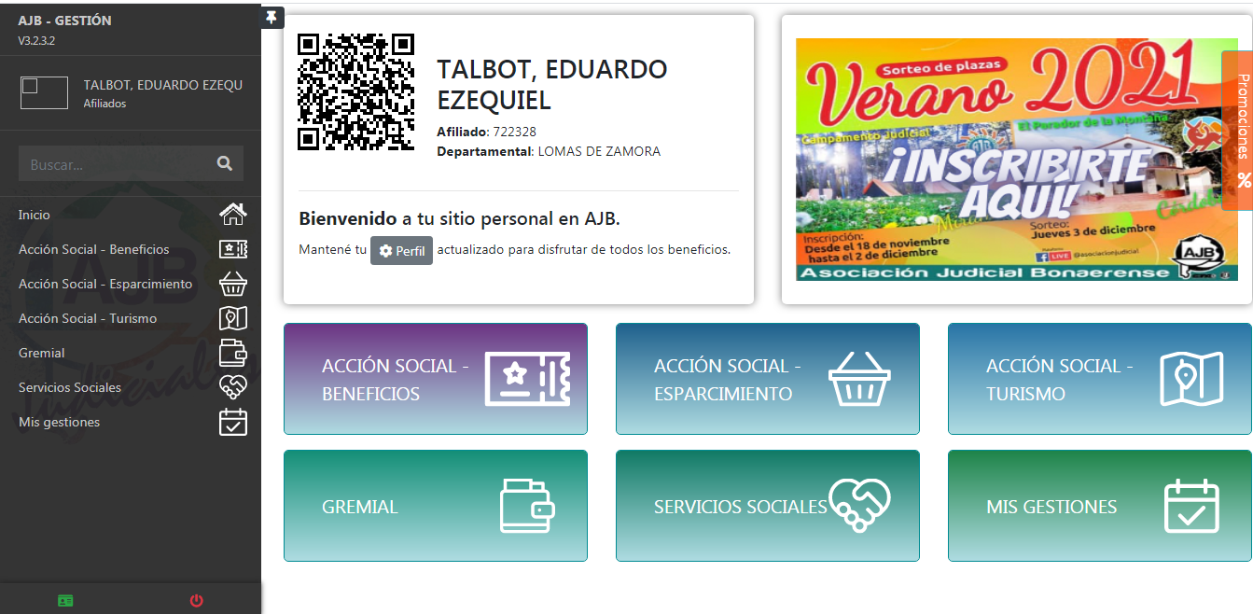
6° Para inscribir solicitar los kits debes hacer clic en la opción Acción Social- Beneficios.
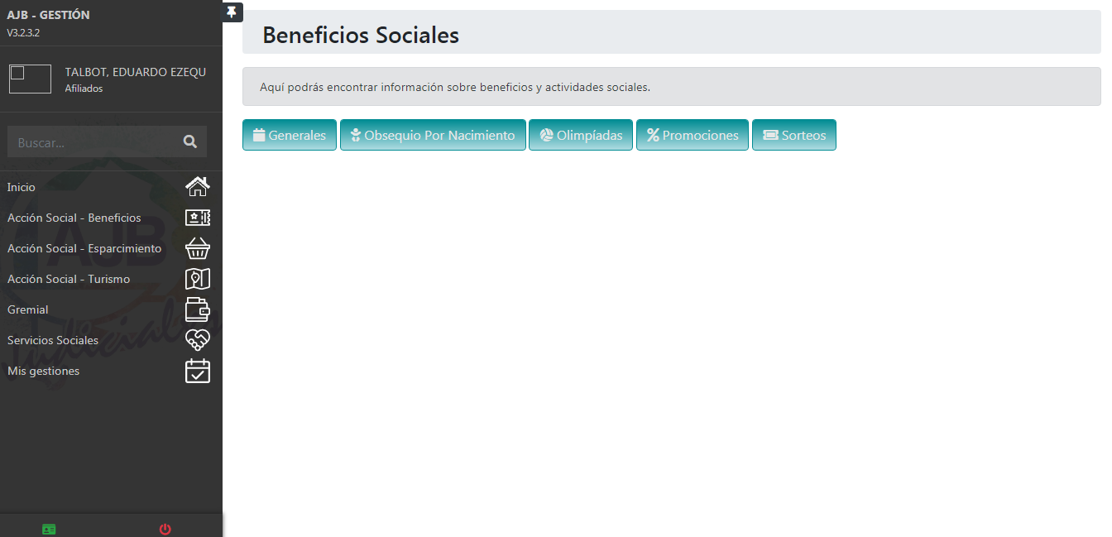

7° LUEGO SELECCIONAR LA OPCION GENERALES.

8 ° AllÍ encontrarAs las opciones vigente de kits escolares
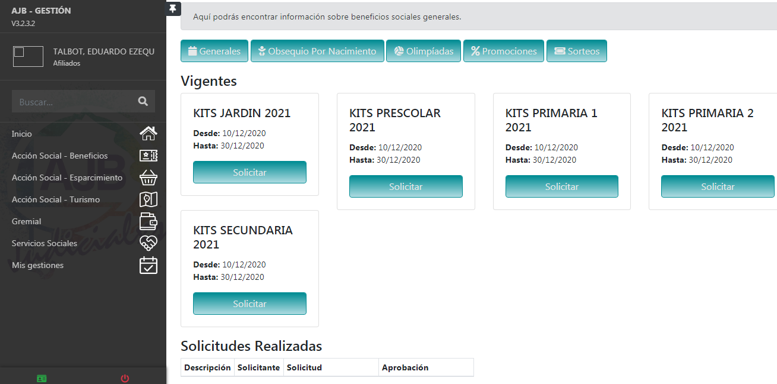
9° Recuerda solicitar los kits conforme los años escolares de tus hijos, haciendo clic en la “opción solicitar” y luego has clic en la icono con el signo + pintado en amarillo.
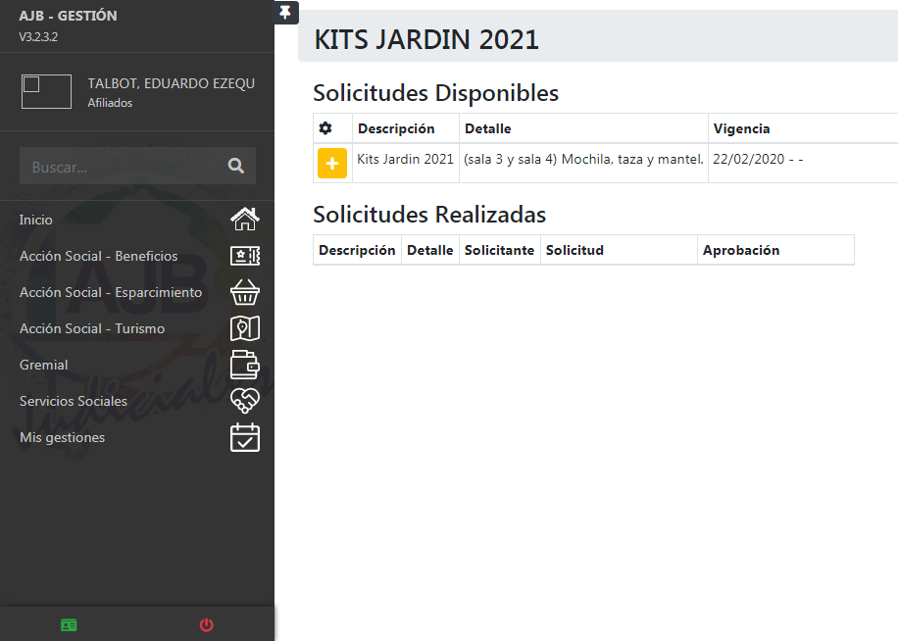
10° Allí deberás colocar el NOMBRE Y APELLIDO DEL ALUMNO, Y EL DNI .
POR ÚLTIMO, CONFIRMA TU PEDIDO .

